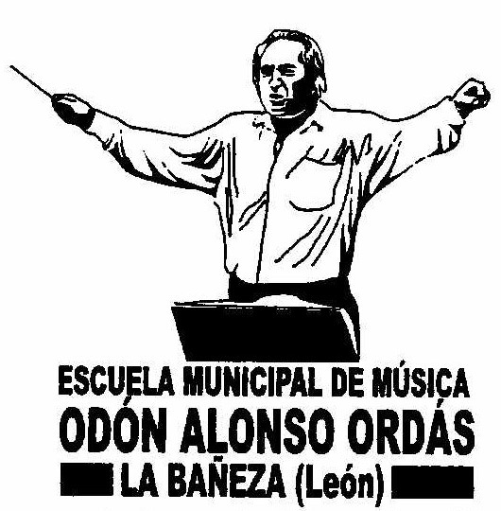

**HOJA DE MATRÍCULA**

**CURSO 2025 / 2026**

**PLAZO: del 1 al 12 de septiembre**

## DATOS DEL ALUMNO/A

APELLIDOS Y NOMBRE ______________________________________________________

NATURAL DE: ____________________________PROVINCIA DE_____________________

FECHA DE NACIMIENTO: ________________ CON D.N.I : __________________________

CALLE: _______________________________Nº ________, DOMICILIO________________

CODIGO POSTAL: __________ COLEGIO: __________________________________

ACTIVIDADES EXTRAESCOLARES: (días, horario)________________________________________

EMPADRONADOS EN LA BAÑEZA**: SI NO** NACIONALIDAD___________________________

**DATOS DE LOS PADRES O REPRESENTANTES LEGALES (Para menores de edad)**

D: ________________________________________________________________________

CON D.N.I. Nº _____________TELÉFONO______________________________

CORREO ELECTRÓNICO_____________________________________________________

Dª:________________________________________________________________________

CON D.N.I. Nº TELÉFONO _________________________________

**SOLICITA** matricularse en las asignaturas abajo expresadas ateniéndose a las normas de matriculación vigentes.

### ASIGNATURAS EN LAS QUE SE MATRICULA

La Bañeza ____ de ___ de 2025

(Firma del interesado o representante)

**Banco de Ingreso: UNICAJA**

**Nº cuenta: ES 94 2103 4214 9400 32011158**

**Domiciliar en el mismo número de cuenta del año anterior SI /NO**

C/Los Carteros, 2 24750.- La Bañeza (León) – Telf/: 987 64 45 46 www.aytobaneza.es – e-mail: emusicalb@gmail.com

**Claúsula Protección de Datos**

De conformidad con lo establecido en el Reglamento UE 679/2016 General de Protección de Datos y en la legislación vigente le informamos de que el Ayuntamiento de La Bañeza es el responsable del tratamiento de sus datos y que los mismo serán tratados con la finalidad de tramitar y gestionar su solicitud de matrícula en la Escuela Municipal de Música, gestionar los procedimientos y actuaciones administrativas derivadas de la misma y para poder gestionar la relación del alumno/a con la Escuela.

La legitimación para este tratamiento se basa en la **relación contractual** entre el alumno/a con la Escuela.

Del mismo modo le informamos que para la publicación de la imagen del alumno/a u otras informaciones relacionadas con las actividades realizadas en la Escuela en los siguientes canales, solicitamos su **consentimiento**:

• Redes sociales, tales como Twitter, Facebook, Instagram o Youtube: SI [ ] NO [ ]

• Página web del Ayuntamiento SI [ ] NO [ ]

No se cederán datos a terceros, salvo obligación legal. Los datos serán conservados mientras dure el tratamiento para el que fueron recogidos y durante el plazo que pueda surgir una reclamación posterior. No se llevarán a cabo transferencias internacionales de datos ni análisis de perfiles.

Los interesados podrán ejercitar sus derechos de acceso, rectificación, supresión, oposición, limitación, portabilidad del tratamiento, así como revocar su consentimiento dirigiéndose a la siguiente dirección dpd@aytobaneza.es

Igualmente, puede presentar una reclamación ante la Agencia Española de Protección de Datos si considera que sus derechos han sido vulnerados.

Para más información en el siguiente enlace: [https://aytobaneza.sedelectronica.es](https://aytobaneza.sedelectronica.es/)

La Bañeza, a __________ de ________________________ de 2025.

(Firma del interesado o representante)

C/Los Carteros, 2 24750.- La Bañeza (León) – Telf/: 987 64 45 46 www.aytobaneza.es – e-mail: emusicalb@gmail.com